PROTOCOLE MOBILE

Un instrument d’enregistrement des soins au chevet
Document académique — version 0.9 Composant mobile du projet Salufolio
Pierre-Henri Giraud Ingénieur informaticien retraité · Les Useres (Castellón), Espagne Août 2026
Programme libre — GNU General Public License v3 salufolio.com · github.com/caracole/Salufolio · salufolio@proton.me
Décrit la version 2026.8.1.24-SAT. Document disponible en espagnol et en français.

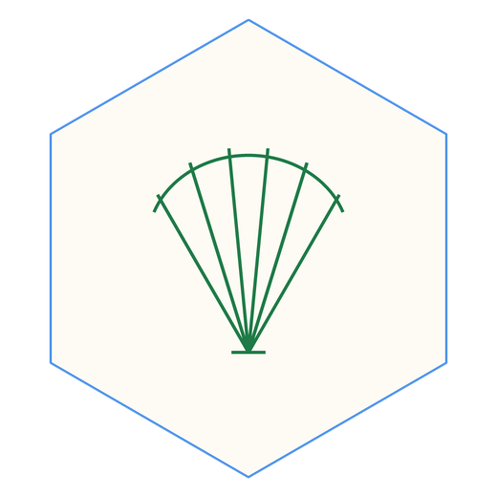
À qui s'adresse ce document ?

Document | S'adresse à | Niveau requis
Guide d'installation | Qui installe l'application | Aucun
Manuel d'utilisation | Le soignant, au quotidien | Aucun
Documentation technique | Qui maintient ou fait évoluer le code | Programmation (JS, HTML, client-serveur)
Document académique | Chercheurs et professionnels de santé curieux du pourquoi | Aucun — pas de prérequis technique

Résumé
Le suivi à domicile d’une personne âgée dépendante produit chaque jour une masse d’observations — une prise, une tension, une chute, une nuit agitée — qui se perdent presque entièrement avant d’atteindre la consultation. L’aidant, généralement seul et non professionnel, ne dispose d’aucun instrument à la hauteur de sa situation réelle : les cahiers de papier ne s’exploitent pas, les applications commerciales exigent un compte, une connexion permanente et une discipline que personne ne tient à trois heures du matin.
Le Protocole mobile est la réponse construite pour ce vide : un fichier HTML autonome, sans serveur, sans compte et sans connexion obligatoire, qui s’ouvre sur le téléphone posé près du lit et enregistre d’un toucher ce qui vient d’arriver. Il ne demande rien : il reflète. Les données demeurent sur l’appareil de l’aidant et voyagent, quand celui-ci le veut, par le réseau domestique vers le dossier longitudinal du patient. Le domicile fut son premier terrain, mais il n’est pas le seul : la même carence et la même exigence ergonomique se retrouvent dans une résidence pour personnes âgées, dans un service hospitalier et dans une clinique, où ce qui est observé la nuit parvient rarement à la visite du matin.
Ce document décrit le problème, les principes qui gouvernent l’instrument, son architecture, son modèle de données, son vocabulaire d’observation, la répartition de plusieurs patients sous un même toit, sa chaîne de transmission, et les leçons d’ingénierie tirées d’un développement conduit en conditions réelles de soin.
Mots-clés : soins à domicile · aidant informel · enregistrement au chevet · dossier médical personnel · local-first · souveraineté de la donnée · ergonomie du soin · logiciel libre

1. Le maillon qui manque
La médecine dispose d’excellents instruments pour l’épisode : le compte rendu de sortie, l’analyse, l’image. Elle en possède très peu pour l’intervalle. Et entre deux consultations séparées de trois mois, c’est dans l’intervalle que se joue la maladie chronique : la somnolence qui s’installe après les repas, le gonflement qui apparaît sur une jambe et pas sur l’autre, les heures réelles d’oxygène, les trois prises que personne n’a notées.
Cette information existe : un être humain l’observe, plusieurs fois par jour, pendant des mois. Simplement elle ne s’écrit pas, ou s’écrit dans un cahier qu’on ne rouvre jamais. Quand le pneumologue demande combien d’heures d’oxygène par jour, la réponse est une estimation de mémoire, et la consultation se construit sur le souvenir de l’aidant au lieu de l’enregistrement des faits.
Les solutions existantes échouent pour trois raisons convergentes : elles exigent un compte et un serveur, elles exigent une connexion là où précisément elle manque, et elles exigent un rituel — ouvrir, choisir, remplir, valider, enregistrer — qui ne s’accomplit pas la nuit. Une application qu’on n’utilise pas ne produit pas de données.

1.bis Du domicile à l’institution
Le domicile fut le premier terrain de l’instrument parce que c’est là que la carence est la plus brutale : personne ne relève l’aidant, et aucun système d’information n’existe. Mais la carence n’est pas propre au domicile. Dans une résidence pour personnes âgées, ce que l’auxiliaire de nuit observe à trois heures du matin parvient rarement à la visite de dix heures : la transmission est orale, se fait en cinq minutes et perd le détail. Dans un service hospitalier, l’observation infirmière s’enregistre dans un système conçu pour l’épisode, pas pour l’intervalle. Dans une clinique, le suivi entre deux actes s’appuie sur ce que le patient se rappelle.
L’instrument s’adresse donc à trois mains, et son vocabulaire est écrit pour les trois : un familier, un professionnel d’une institution, et le patient lui-même. Aucun écran ne présume qui tient l’appareil.
L’architecture était prête sans qu’on l’ait dit. La gestion de plusieurs patients sous un même toit — chacun avec son dossier étanche, et le patient actif lié à l’onglet et non au programme — fut conçue pour un aidant qui s’occupe de ses deux parents. C’est exactement ce qu’exige un étage de résidence : une auxiliaire, douze résidents, un téléphone.
Et le sceau de relecture prend en institution un sens qu’il n’a pas à la maison : l’affirmation qu’un professionnel a relu une ligne et en répond est le premier pas d’une traçabilité. Le chapitre 12 dit avec franchise ce qui manquerait pour un déploiement institutionnel réel.

2. Le nom et l’emblème
Du latin Salus — la déesse romaine de la santé, de la conservation et du retour sain et sauf — et folium, la feuille : le folio de la santé. Le nom est panlatin et n’appartient à aucune langue en particulier : il se lit pareil dans les quatre que parle l’instrument.
L’emblème ne décore pas le programme : il en énonce la doctrine. C’est la coquille du pèlerin. Les stries d’une coquille convergent toutes vers un seul point ; dans cet emblème, ce point a été supprimé délibérément, parce que le point est le patient — le seul lieu où convergent toutes les sources dispersées d’une histoire clinique, quand aucun système d’information ne les réunit.
La coquille est de plus le signe de l’hospitalier : celui qui accueille le marcheur, le soigne et le laisse repartir. C’est le même geste que celui d’un aidant qui tient un cahier. L’auteur est pèlerin et hospitalier du Chemin de Compostelle ; l’emblème vient de là, et l’instrument qui le porte fait, à son échelle, ce que la coquille promet.
La figure 1 montre le premier écran de l’instrument : les armes de la maison et, sous elles, l’état du lien avec le dossier — une ligne verte quand l’ordinateur familial répond.
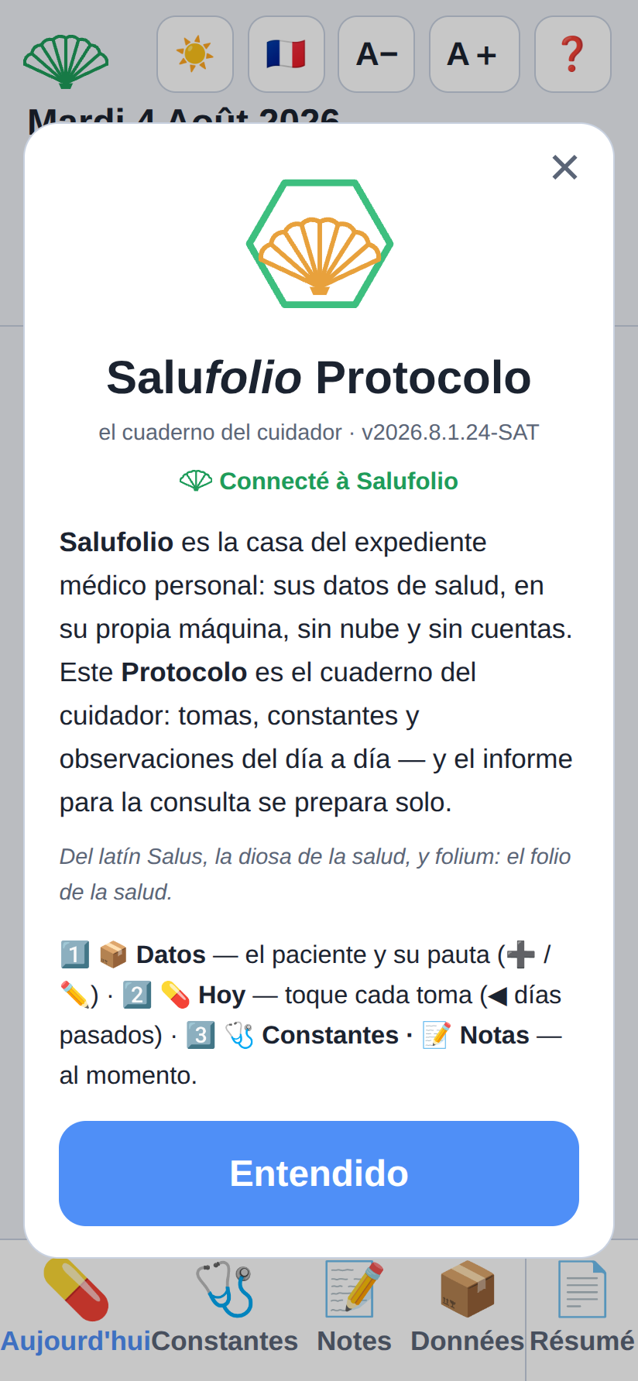
Figure 1 — La bienvenue : les armes de la maison et l’état du lien.

3. Genèse et méthode
L’instrument ne naît pas d’une étude de marché mais d’une situation concrète : le suivi à domicile d’une personne âgée dépendante, polymédiquée, sous oxygénothérapie, avec un aidant unique. Toutes les fonctions décrites ici furent demandées par l’usage, non anticipées par la conception, et toutes furent éprouvées le soir même sur le cas réel.
Le développement fut conduit par dialogue itératif entre l’auteur et un modèle de langage, selon un cycle court : observation au chevet, énoncé du défaut en langue naturelle, livraison d’une version complète, essai immédiat sur le téléphone.
La vertu de la méthode n’est pas la vitesse mais la brièveté de la boucle entre le terrain et le code : qui observe le défaut est qui l’énonce et qui l’éprouve. Son risque symétrique — la régression silencieuse — s’est manifesté et a obligé à installer des garde-fous, dont un qui mérite de figurer comme méthode : devant un mécanisme qui résiste, construire une maquette autonome, avec ses traces visibles, avant de toucher au programme. L’auteur la tient de son père et la pratique depuis toujours, en programmation comme en menuiserie ou en électronique. Trois correctifs successifs avaient échoué ; la maquette a tranché la question d’un coup.

4. Principes de conception

4.1 Le triple credo ergonomique
- Le programme travaille, pas l’humain. Corollaire : « mort aux Enregistrer ». Tout s’enregistre seul, à l’instant même du geste.
- Ne pas tenter le diable : ce qui ne peut pas fonctionner ne se montre pas.
- Ne pas asservir : aucun rituel, aucun rappel culpabilisant, aucune case obligatoire.

4.2 La doctrine de 1966 : l’adressage indirect
L’auteur programme depuis 1966, année où il aborda le CAE-510 — une machine qu’on appelait alors calculateur électronique —, puis les mini-ordinateurs et enfin son premier micro-ordinateur, un TRS-80, en 1979. De ces années il conserve une manière de concevoir les applications qui n’a pas varié : le comportement ne s’écrit pas dans le code, il se déclare dans une table que le code parcourt.
Ce qui était en 1966 une nécessité imposée par la pénurie de mémoire est devenu, soixante ans plus tard, une discipline de clarté : une table se lit, s’audite et se traduit ; un code ramifié, non.

4.3 La doctrine Lavoisier
Rien ne se perd entre la source et la sortie. Aucune donnée observée n’est écartée, arrondie ni remplacée par un calcul. Si l’oxygène s’est arrêté à 16 h 40, on garde l’heure de fin ; pas une durée calculée. La durée est une lecture, pas un fait.

4.4 Les formes se déclarent, ne se calculent pas
Composer une étiquette à partir d’une base et d’un suffixe a produit « Dolor pierna izquierdo » — un masculin sur un mot féminin — et cette faute serait arrivée jusqu’au dossier. Toutes les formes complètes sont écrites. La seule exception admise est le nombre, qui choisit entre un singulier et un pluriel tous deux déclarés : il choisit, il ne fabrique pas.

5. Architecture
Le Protocole est un fichier HTML unique de quelques dizaines de kilooctets, sans dépendances, sans cadre de programmation, sans compilation. On le copie sur le téléphone et on l’ouvre. Les données résident dans le magasin local du navigateur ; aucune base centrale n’existe, donc aucune fuite de base centrale n’est possible. La donnée clinique demeure sous la garde physique de la famille, dans le régime d’un cahier de papier, mais exploitable.
Une conséquence moins évidente mérite d’être consignée. Le corps de la page s’affiche avec un facteur d’agrandissement configurable, et ce facteur divise la largeur disponible : une rangée de commandes qui réclamait 540 points était invisible sur n’importe quel téléphone alors qu’elle se voyait parfaitement sur une tablette. Les unités relatives mentent dans un corps agrandi, et il faut mesurer en pixels réels.

6. Le modèle de données
Le fichier d’échange est un JSON destiné à être lu tant par la machine que par un être humain. Les événements se groupent par jour et la date sert de clé ; aucune clé vide ne s’écrit, car une clé absente signifie exactement « non observé » ; le matériel se décrit par séances observées — heure de début, heure de fin, histoire du débit — et non par durées calculées.

6.1 L’épisode d’urgence, qui ne tient pas dans un jour
Un épisode d’urgence compte quatre temps — l’appel, l’arrivée des secours, le départ du domicile et le retour — et ne tient pas forcément dans une journée : on peut revenir le soir même ou quinze jours plus tard. Chaque temps porte sa propre date et l’épisode reste ouvert jusqu’au retour. C’est un cas où l’unité naturelle du soin n’est pas le jour, et où lui imposer le jour aurait faussé la donnée.

7. Le vocabulaire d’observation
Écrire la nuit sur un téléphone est impraticable. Le fréquent s’enregistre donc d’un toucher, par un vocabulaire préparé : somnolence, alimentation, occupations du jour, douleurs localisées, gonflement, chute, agitation, et un « bon jour » qui méritait d’exister autant que les autres.
Trois principes, acquis par l’usage, le gouvernent. Le bouton porte l’état résultant en une seule phrase et non la juxtaposition d’une base et d’un qualificatif. L’annulation n’a pas besoin de bouton propre : on retouche le choix allumé et l’observation se retire, ce qui évite qu’une hésitation du patient laisse deux annotations contradictoires. Et certaines familles, comme les occupations, admettent plusieurs choix simultanés, parce qu’une journée peut contenir à la fois une promenade, une sieste et une lecture.
La chute ouvre une précision qui n’est pas de confort mais clinique : tête, hanche, fesses, ou sans choc. Un choc à la tête et une chute sans conséquence ne sont pas le même événement.
La figure 2 montre l’écran des constantes ; l’avis de rythme irrégulier, décidé par l’aidant devant le clignotement du tensiomètre, porte le même signe ⚡ que l’appareil, et les mesures du jour se relisent sous le formulaire.
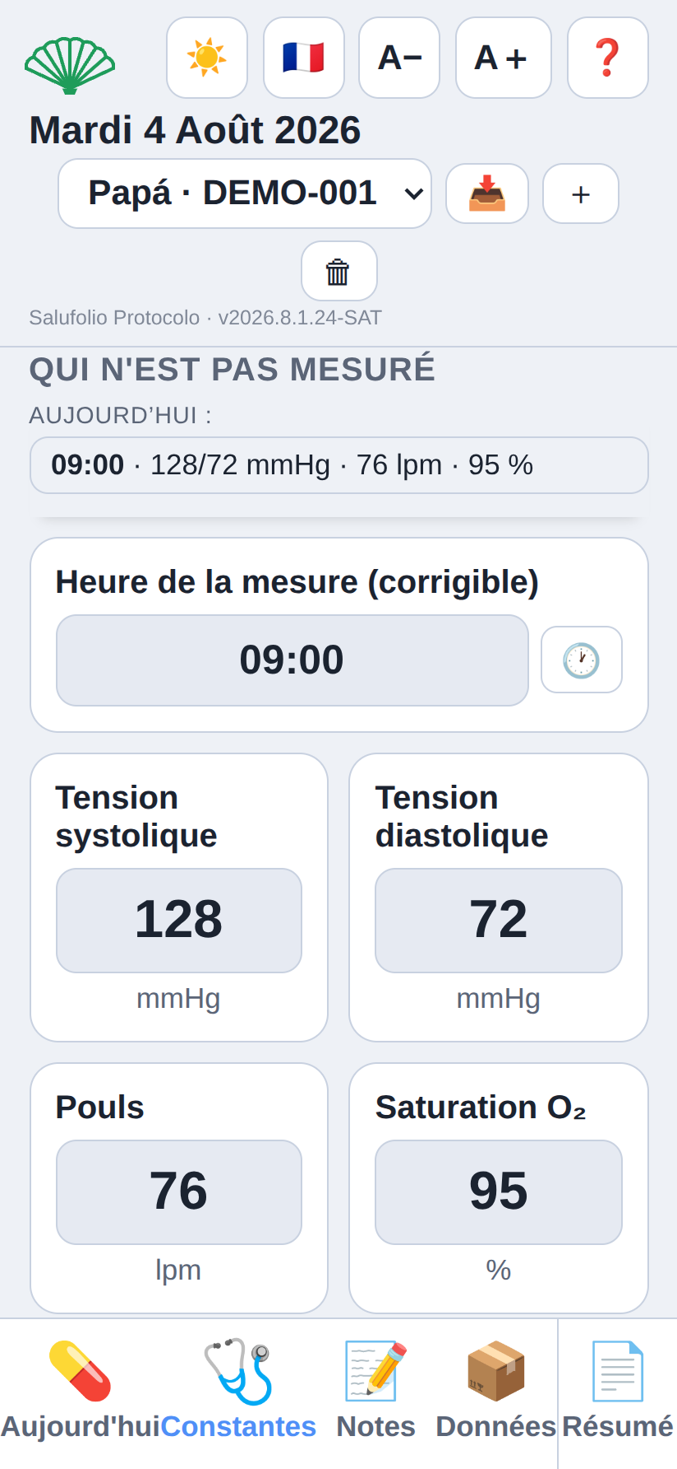
Figure 2 — Les constantes : le rythme irrégulier porte le même signe que le tensiomètre.

8. Plusieurs patients sous un même toit
Un aidant a souvent deux personnes à sa charge dans la même maison. L’instrument porte donc une liste de patients, et chacun possède son propre casier : son ordonnance, ses prises, ses constantes, ses observations, son matériel. Une table déclare quelles clés appartiennent au patient et lesquelles à l’aidant — la langue, la taille des lettres, l’adresse de l’ordinateur —, et les deux seules fonctions d’accès au magasin préposent l’identifiant du patient en cours. Les cent endroits du programme qui écrivent une donnée n’ont rien eu à apprendre.
Le changement de patient compte trois temps et aucun rechargement de page : poser ce qui est à l’écran, changer de casier, relire le nouveau et repeindre. L’étape de restauration est celle qui manquait, et son absence a produit un défaut instructif : au rechargement, un navigateur restaure les champs d’un formulaire, si bien que les cases du patient précédent reparaissaient sur le dossier du suivant. Les données étaient justes ; l’écran mentait.
Le patient en cours appartient de plus à l’onglet et non au navigateur. Sans cette précaution, deux onglets ouverts se marchaient dessus : celui qui montrait une personne écrivait dans le dossier d’une autre — une faute clinique silencieuse.

9. La chaîne de transmission
Les données relevées au chevet n’acquièrent de valeur clinique qu’en rejoignant le reste du dossier. La transmission a été rendue explicite, locale et vérifiable : un petit serveur sur l’ordinateur familial reçoit les envois par le réseau domestique et dépose chaque paquet, daté, dans un dossier d’entrée. Rien ne sort de la maison.
L’envoi part sans attendre de réponse, ce qui lui permet de fonctionner même depuis une copie locale du fichier ; la contrepartie est que le téléphone ne peut pas confirmer la réception, et la vérification se fait du côté du dossier. Un envoi correspond à un patient : le dossier de destination est individuel et l’on doit pouvoir remettre celui de l’un sans celui de l’autre.
Depuis août 2026, la chaîne couvre aussi le premier maillon, l’installation. Le serveur livre à la demande une copie du programme déjà configurée — elle connaît l’adresse de son pont sans que personne l’écrive —, et cette adresse se transmet par un code QR engendré localement : l’ordinateur affiche le code du jour, le téléphone le photographie. Le circuit complet vit sur le réseau domestique ; aucune boutique d’applications, aucun compte, aucun octet hors de la maison.

9.1 Les trois horloges
L’heure de mesure vit dans la donnée et est la seule clinique ; l’heure d’envoi figure dans le nom du fichier ; l’heure d’insertion est un tampon administratif. Les trois se conservent, aucune ne remplace une autre.

10. La relecture : le contrôle de qualité
Un cahier de chevet enregistre à l’instant du geste : c’est sa vertu. Mais les observations ne se notent pas toujours quand elles arrivent — on note à onze heures du soir ce qui s’est passé à trois heures de l’après-midi. L’aidant percevait alors une forme de servitude : l’instrument semblait exiger l’instantanéité qu’il ne pouvait pas donner.
La solution ne fut pas d’ajouter une question à chaque enregistrement, ce qui aurait guéri la servitude par un rituel. Ce fut de distinguer deux natures d’événement, déclarées dans la même table qui gouverne le vocabulaire :
Nature | Ce qu’elle signifie | Exemples
instant | l’heure EST le fait, donc elle est relisible | une chute, une selle, un appel au 112, une constante
journée | l’heure ne signifie rien, donc elle ne s’écrit pas | « Occupation : rien », une agitation qui porte déjà son moment, une douleur
Cette distinction ne résout pas le problème : elle le dissout. L’écran de relecture n’a plus rien à deviner — il présente les instants, et eux seuls. Et comme une heure qui ne signifie rien ne doit pas s’écrire, la doctrine de Lavoisier s’applique aussi en sens inverse : ne pas enregistrer ce qui n’a pas été observé.
La figure 3 montre cet écran : chaque ligne du jour avec son heure corrigeable, et au pied le bouton qui clôt la relecture.
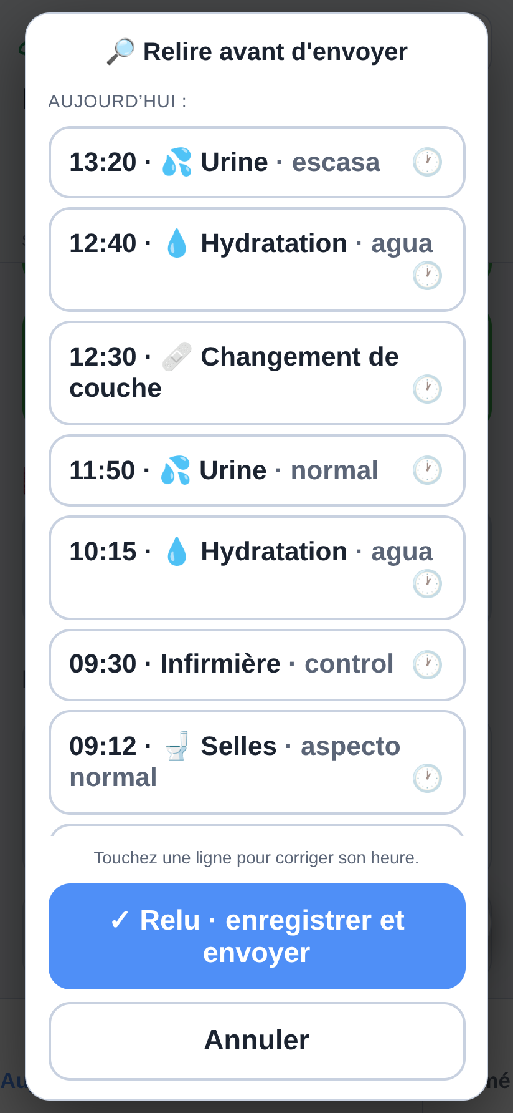
Figure 3 — La relecture avant l’envoi : seulement ce qui a une heure qui soit un fait.
À la fermeture de la relecture, chaque ligne reçoit un sceau. L’aidant l’a nommé lui-même : contrôle de qualité passé. Ce n’est pas un indicateur technique, mais l’affirmation qu’un être humain a relu cette ligne et en répond. La conséquence clinique est notable : le dossier pourra distinguer les données relues des données brutes, et une observation relue ne vaut pas la même chose qu’une observation simplement enregistrée. Aucun système d’enregistrement domestique n’offre aujourd’hui cette distinction.
La séquence complète est alors : relecture, copie locale silencieuse, et envoi si le dossier répond. La copie n’est pas conditionnelle ; seul l’envoi l’est. Un aidant qui a relu sa journée ne doit pas perdre ce travail parce qu’un ordinateur est éteint.

10.bis La sortie : le résumé pour la consultation
Un instrument qui ne fait qu’ingérer ne sert à rien. Tant que le Protocole a dépendu du dossier de bureau pour produire quelque chose de lisible, son déploiement exigeait deux programmes et un ordinateur allumé — objection que toute institution formulerait la première.
Le téléphone produit maintenant sa propre feuille : médication donnée sur due, moyennes des constantes, nombre d’avis de rythme irrégulier sur nombre de mesures, moyennes corporelles par jour, heures d’oxygène, et chaque événement observé avec le nombre de jours où il est apparu. On la montre, on l’imprime, ou le téléphone lui-même l’enregistre en PDF. Aucune bibliothèque ajoutée : on compose la page et l’impression du système fait le reste.
Deux décisions méritent mention. La journée en cours est exclue du décompte de la médication : elle n’est pas finie, et ses prises ne manquent pas encore — les compter fausserait le pourcentage à la baisse. Et le poids se présente comme évolution, non comme moyenne : la moyenne d’un poids ne signifie rien, une tendance si.
La figure 4 montre la feuille produite par le téléphone : sept jours de médication, constantes et observations en un seul écran, avec les manques signalés en rouge.
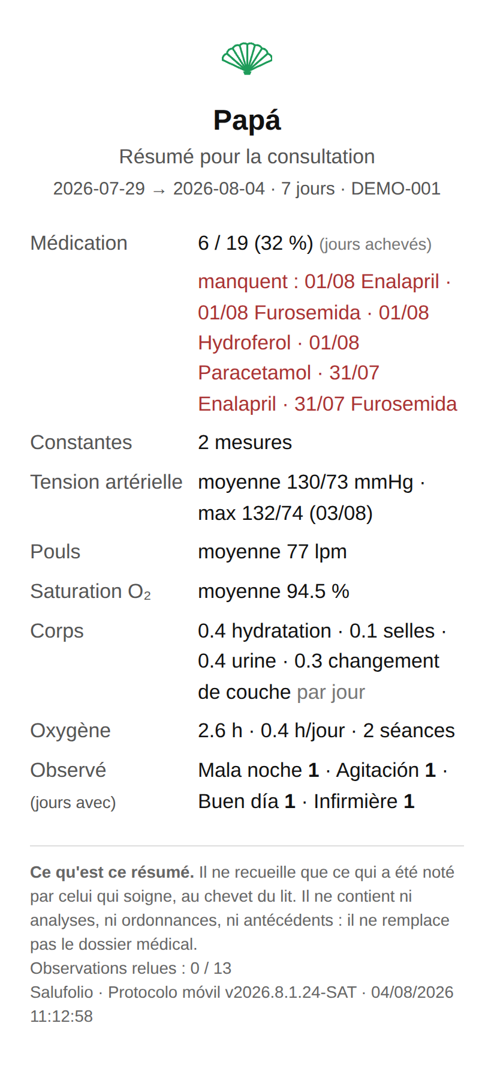
Figure 4 — Le résumé pour la consultation, produit par le téléphone lui-même.
Surtout, la feuille déclare à son pied ce qu’elle n’est pas : elle ne recueille que ce qui a été noté par celui qui soigne, au chevet, sans analyses ni ordonnances ni antécédents. Sans cette phrase, un médecin pourrait la prendre pour le dossier. Avec elle, il sait exactement ce qu’il lit — et c’est cette franchise qui la rend utilisable.

11. Leçons d’ingénierie
- Quand on rebaptise, il faut recenser les gardiens : une signature écrite en dur a interrompu un jour entier la transmission. Toute constante susceptible de changer appartient à un fichier de configuration.
- Une capture d’erreur trop large ment, et un message faux coûte plus cher que l’absence de message.
- Le stockage l’emporte sur le code : une valeur par défaut corrigée n’atteint pas l’appareil qui a déjà mémorisé l’ancienne. Toute évolution exige une migration explicite et douce.
- Ce qui se voit et ce qui est écrit peuvent diverger en silence. Tout état affiché doit se relire dans les données, jamais se garder seulement en mémoire vive.
- Un changement d’état s’enregistre à l’instant. L’événement « change » des navigateurs n’arrive qu’à la sortie du champ : tant que le doigt y est encore, rien ne s’est écrit.
- Un banc d’essai sans interface ne reproduit ni la restauration des formulaires ni toutes les origines : il ne prouve rien sur ces points.

11.bis Leçons des dernières journées
La chaîne vide est une réponse valable. Quand le programme est servi par le pont lui-même, l’adresse de l’ordinateur vaut « » — ce qui signifie « même origine » — et elle est exacte. Mais deux fonctions la vérifiaient par un test de véracité, et une chaîne vide est fausse : le pont ne fonctionnait que depuis une copie locale, c’est-à-dire dans le cas le moins souhaitable. Une absence de valeur et une valeur vide ne sont pas la même chose, et les confondre coûte des jours.
Ne jamais enchaîner deux fenêtres par une minuterie. Un écran se rouvrait quatre cent vingt millisecondes après l’ouverture d’un correcteur, c’est-à-dire par-dessus lui : l’utilisateur voyait la fenêtre apparaître et disparaître. La correction ne consiste pas à allonger le délai mais à le supprimer : la première fenêtre prévient quand elle se ferme.
Une seule main doit dessiner. Le même emblème existait trois fois dans le fichier, avec trois géométries distinctes écrites à la main. Désormais une seule table déclare les rayons et l’arc ; la version petite prend un rayon sur deux, et le blason place la même coquille à une autre échelle. C’est la doctrine de 1966 appliquée à un dessin : la forme se déclare une fois, et tout le reste n’est qu’un appel.
Un banc d’essai ne vaut que par sa ressemblance au réel. Un script de renommage, éprouvé avec succès sur une arborescence fictive, s’est révélé défectueux dès que l’utilisateur a exécuté son essai à sec sur sa propre machine : l’arborescence fictive ne contenait ni sauvegardes ni le répertoire de travail du constructeur. L’essai à sec de l’utilisateur a trouvé ce que les essais d’atelier ne pouvaient pas voir.

12. Validation et limites
L’instrument fonctionne au quotidien sur un cas réel, et le cycle complet — enregistrement sur le téléphone, envoi par le réseau domestique, intégration au dossier — a été vérifié de bout en bout.
Les limites doivent s’énoncer avec la même franchise. La validation repose sur un cas unique et sur un aidant qui est aussi l’auteur du programme : c’est une preuve de viabilité, pas une étude. Le vocabulaire fut construit pour une situation clinique donnée. Et l’instrument n’interprète rien : il n’alerte pas, ne diagnostique pas, ne note pas. Cette abstention est délibérée — le jugement est humain — mais constitue une limite que qui l’emploie doit connaître.

12.bis Ce qui manquerait pour un déploiement institutionnel
Élargir le champ oblige à dire avec franchise ce que l’instrument ne fait pas. C’est un cahier de chevet, pas un système d’information clinique, et quatre carences le séparent d’un usage institutionnel régulier.
Ce qui manque | Pourquoi cela compte dans une institution
Identité de qui enregistre | Sans elle, une observation ne peut s’attribuer à personne : le sceau de relecture affirme que quelqu’un a relu, mais ne dit pas qui
Profils et permissions | Une auxiliaire, une infirmière et un médecin ne devraient ni voir ni écrire la même chose
Journal d’audit | Aucune trace ne conserve qui a modifié une heure, ni quand — inacceptable dans un dossier professionnel
Responsable du traitement | Au domicile, les données appartiennent à la famille ; dans une institution, quelqu’un doit en répondre juridiquement
Ces carences ne sont pas des accidents : elles sont la contrepartie des décisions qui rendent l’instrument utile au domicile — aucun compte, aucun serveur, aucune connexion obligatoire. Les ajouter exigerait une seconde version, pas un ajustement. Elles s’énoncent ici pour qu’aucune institution ne prenne pour un produit ce qui est un instrument de chevet.

13. Perspectives
- Une enveloppe de sauvegarde qui réunisse tous les patients de la maison en un seul fichier, où chaque élément soit un corps du format actuel tel quel.
- Un calendrier de l’historique avec les jours marqués.
- L’exploitation des événements observés par le rapport de synthèse du dossier : heures d’oxygène, fréquence des chutes, évolution de la somnolence.
- La confrontation du vocabulaire avec des aidants étrangers au projet. Le dépôt public à identifiant pérenne existe déjà pour le concept (DOI 10.5281/zenodo.19973451) ; reste l’identifiant de version.

14. Disponibilité, licence et remerciements
Le Protocole mobile fait partie du projet Salufolio et se distribue sous licence GNU General Public License v3. Son code, étant un fichier unique et lisible, constitue sa propre documentation technique. Dépôt : github.com/caracole/Salufolio. Contact : salufolio@proton.me.
L’auteur mentionne avec précision le rôle du modèle de langage Claude (Anthropic) dans le développement : la rédaction du code et l’exploration des solutions furent conduites par dialogue, sous la direction, la critique et la validation constantes de l’auteur, seul responsable des décisions de conception et du résultat.

